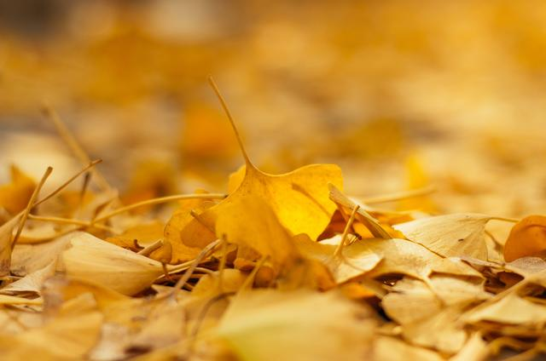
秋天，是丰收的季节，象征着喜悦。可是在古人眼中，秋天是万物凋零的季节，象征着肃杀，所以古人咏秋往往都带着一丝悲凉。今日立秋，就让我们一起看看关于立秋的古诗词吧。
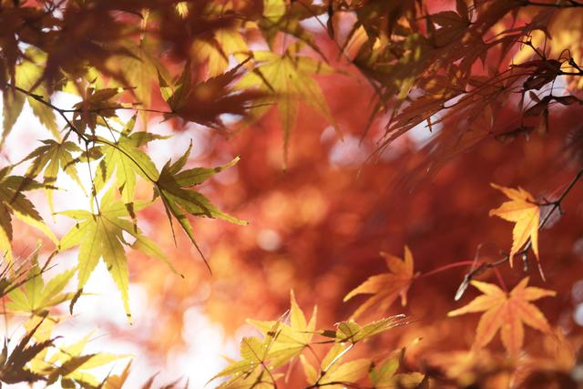
【唐】刘言史《立秋》：兹晨戒流火，商飙早已惊。云天收夏色，木叶动秋声。
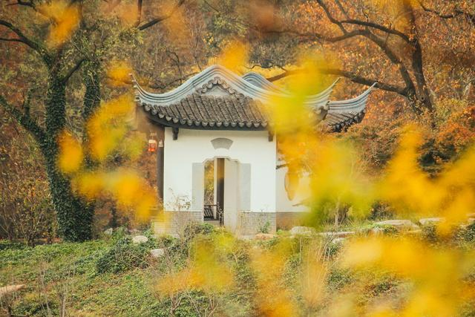
【唐】白居易《立秋日登乐游园》：独行独语曲江头，回马迟迟上乐游。萧瑟凉风与衰鬓，谁教计会一时秋。
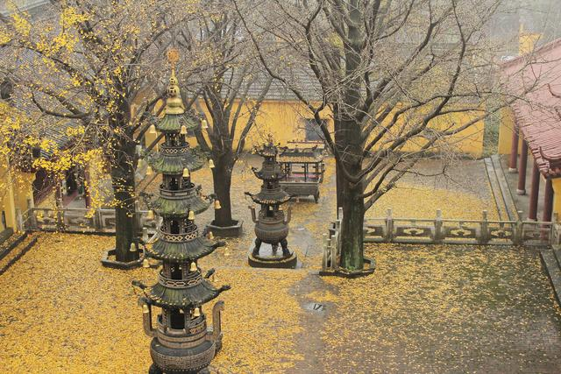
【宋】秦观《渔家傲七夕立秋》：七夕湖头闲眺望。风烟做出秋模样。不见云屏月帐。天滉漾。龙軿暗渡银河浪。 二十年前今日况。玄蟾乌鹊高楼上。回首西风犹未忘。追得丧。人间万事成惆怅。
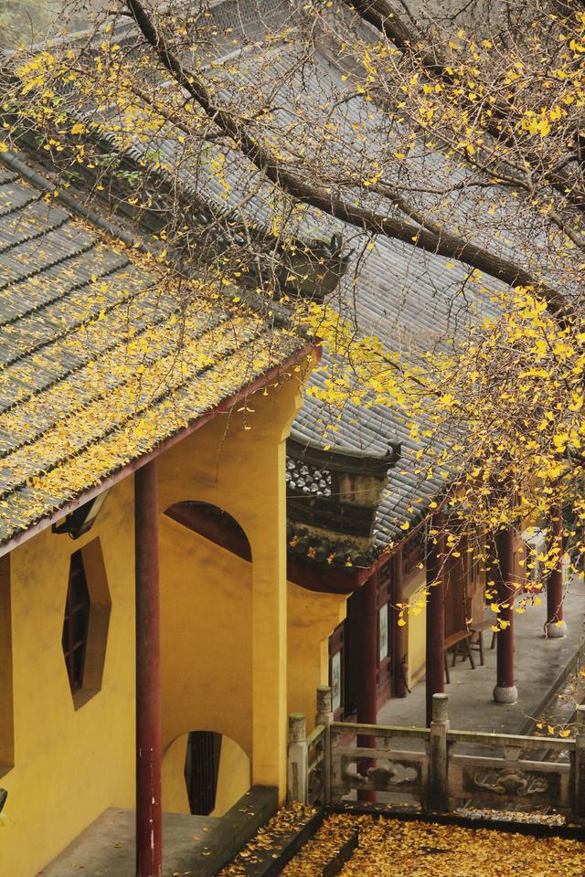
【宋】刘翰《立秋》：乳鸦啼散玉屏空，一枕新凉一扇风。睡起秋色无觅处，满阶梧桐月明中。
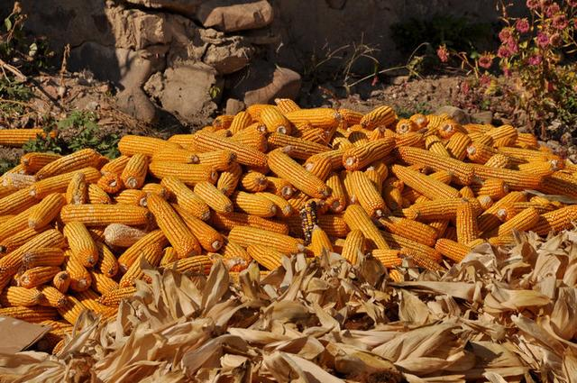
【宋】范成大《立秋》：三伏熏蒸四大愁，暑中方信此生浮。岁华过半休惆怅，且对西风贺立秋。
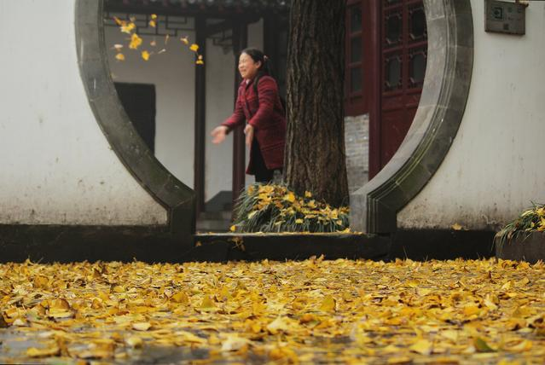
【宋】武衍《立秋夕》：水花香弄晚风清，閒立梧桐看月生。夜漏向深秋始觉，一天星湿露华明。
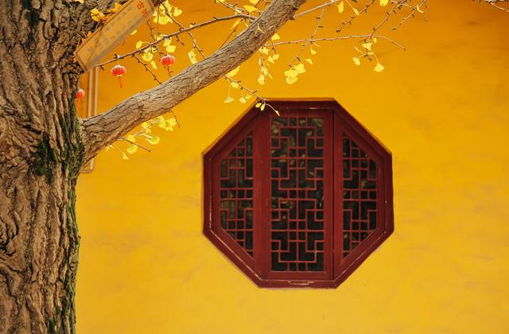
【宋】杨万里《立秋日闻蝉》：老火薰人欲破头，唤秋不到得人愁。夜来一雨将秋至，今晚蝉声始报秋。

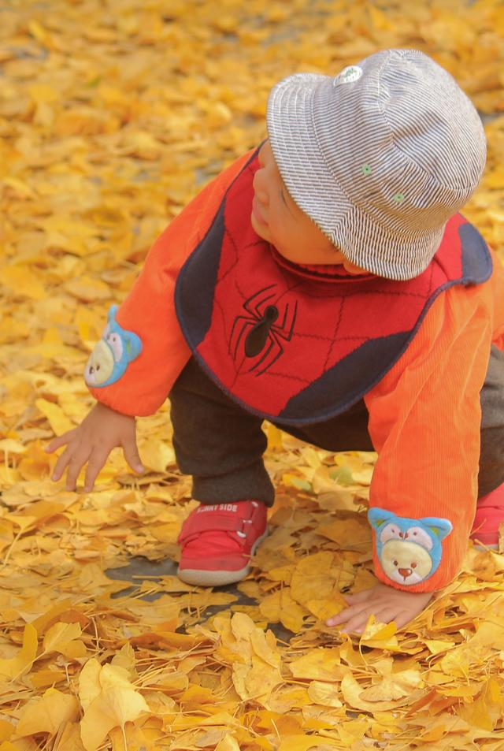
【宋】舒邦佐《立秋后十日》：万绿枝头一叶黄，秋风恰则到林塘。晚云更作潇潇雨，拾得人间一夜凉。

